Les chiffres

# Leçon 1 – Un, deux, trois

Les mots en chinois sont représentés par des caractères… Ce ne sont pas des lettres !

Pour les chiffres, chaque chiffre de zéro à dix est représenté par un caractère.

|  |  |
| --- | --- |
| Le chiffre un est représenté par un simple trait horizontal. Cliquez sur le caractère pour entendre sa prononciation ! |  |
| Pour le chiffre deux, il faut deux traits !  Celui du dessus est plus court. |  |
| Et pour le chiffre trois… Trois traits !  Le trait du milieu est le plus court, et celui du dessous le plus long. |  |

# Leçon 2 – De 0 à 10

Pour les autres chiffres (zéro et de quatre à dix), c’est un peu plus difficile. On notera que le caractère pour cinq comporte cinq traits, et que le caractère pour sept ressemble au chiffre 7 retourné !

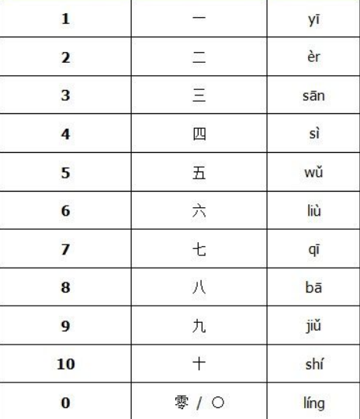

# Leçon 3 – Jusqu’à 100

Vous connaissez maintenant assez de vocabulaire pour compter jusqu’à 99 !

## De 11 à 19

Ici, pas de prise de tête : 11 = 10 + 1, 12 = 10 + 2, 13 = 10 + 3…



## Les dizaines

C’est la même logique ! 20 = 2 x 10, 30 = 3 x 10…



…

## On combine les deux !

Donc, pour écrire 21, on écrire deux, fois dix, plus un ! Et ainsi de suite :

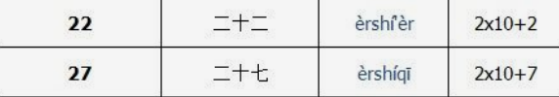

## Le chiffre 100

Nouveau mot de vocabulaire : le chiffre 100 (contrairement au chiffre dix, il faut préciser qu’il a UNE centaine)



En utilisant la même logique, vous pouvez maintenant comptez jusqu’à 999 !

999 九百九十九 jiubaijiushijiu

Les couleurs

# Leçon 1 – Les couleurs primaires

La structure des couleurs est toujours la même : un ou deux caractères pour indiquer la couleur, et un caractère qui veut dire couleur !

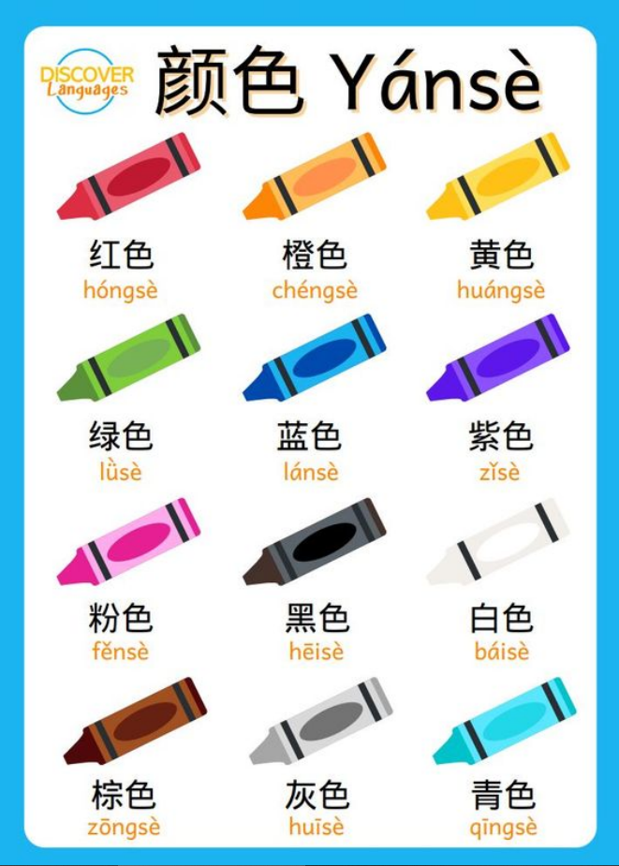

# Leçon 2 – Les couleurs secondaires

Trois nouveaux mots de vocabulaire, toujours la même structure !



# Leçon 3 – Autres couleurs

Avec ces six nouveaux mots, vous connaissez douze couleurs !





Les animaux

# Leçon 1 – Les animaux à un caractère

Commençons avec des mots simples !

|  |  |  |  |
| --- | --- | --- | --- |
| 龟 | 龜 | guī | la tortue |
| 羊 | 羊 | yáng | le mouton |
| 牛 | 牛 | niú | la vache |
| 马 | 馬 | mǎ | le cheval |
| 熊 | 熊 | xióng | l'ours |
| 猪 | 豬 | zhū | le cochon |
| 猫 | 貓 | māo | le chat |

# Leçon 2 – Les animaux à deux caractères

Voyons ensuite les mots plus complexes ! Certains animaux sont faciles à retenir car ils sont très littéraux : le zèbre est en cheval à rayures, le panda un ours-chat, le kangourou une souris avec un sac (sa poche ventrale) …

|  |  |  |  |
| --- | --- | --- | --- |
| 豹子 | 豹子 | bàozi | le léopard |
| 狮子 | 獅子 | shīzi | le lion |
| 大象 | 大象 | dà xiàng | l'éléphant |
| 袋鼠 | 袋鼠 | dàishǔ | le kangourou |
| 蜗牛 | 蝸牛 | wōniú | l'escargot |
| 企鹅 | 企鵝 | qì'é | le pingouin |
| 兔子 | 兔子 | tùzǐ | le lapin |
| 狐狸 | 狐狸 | húlí | le renard |
| 熊猫 | 熊貓 | xióngmāo | le panda |
| 斑马 | 斑馬 | bānmǎ | le zèbre |
| 鲸鱼 | 鯨魚 | jīngyú | la baleine |

# Leçon 3 – Les animaux à trois caractères

Pour terminer, voici deux animaux aux noms un peu plus longs !

|  |  |  |  |
| --- | --- | --- | --- |
| 猫头鹰 | 貓頭鷹 | māotóuyīng | la chouette |
| 八爪鱼 | 八爪魚 | bā zhuǎ yú | la pieuvre |